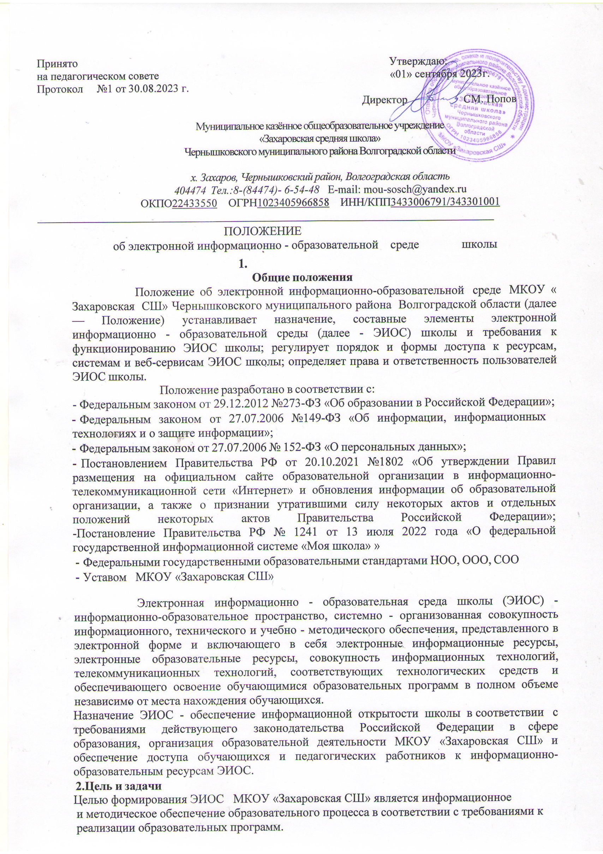

* 1. Основные задачи:

-создание на основе современных информационных технологий единого образовательного и коммуникативного пространства;

* обеспечение доступа обучающегося из любой точки, в которой имеется доступ к информационно-телекоммуникационной сети «Интернет», как на территории образовательной организации, так и вне его к электронным образовательным ресурсам, указанным в рабочих программах;

- фиксация хода образовательного процесса, результатов промежуточной аттестации и результатов освоения основной образовательной программы;

- проведение всех видов занятий, процедур оценки результатов обучения, реализация которых предусмотрена с применением электронного обучения, дистанционных образовательных технологий;

- формирование электронного портфолио обучающегося, в том числе сохранение работ обучающегося, рецензий и оценок на эти работы со стороны любых участников образовательной деятельности;

- создание условий для организации взаимодействия между участниками образовательной деятельности, в том числе синхронного и (или) асинхронного посредством сети «Интернет».

* 1. Основные принципы функционирования:
  + доступность и открытость;
  + комплексность построения;
  + ориентированность на пользователя;
  + системность;
  + интегративность и многофункциональность.

3.Формирование и функционирование ЭИОС

ЭИОС и отдельные ее элементы соответствуют действующему законодательству

Российской Федерации;

Функционирование электронной информационно-образовательной среды МКОУ «Захаровская СШ» обеспечивается соответствующими средствами

информационно - коммуникационных технологий и квалификацией работников, ее использующих и поддерживающих (далее - пользователи):

- обучающиеся: наличие базовых навыков работы с компьютером, ознакомление с порядком доступа к отдельным элементам ЭИОС;

- работники (педагогические работники, административно управленческий и учебно- вспомогательный персонал): наличие базовых навыков работы с компьютером, прохождение курсов повышения квалификации и обучающих семинаров соответствующей направленности с целью приобретения и развития компетенций, необходимых для работы с модулями ЭИОС.

Порядок доступа к элементам ЭИОС регулируется соответствующими локальными актами Школы.

ЭИОС формируется на основе отдельных модулей (элементов), входящих в ее

состав.

Информационное наполнение ЭИОС определяется потребностями пользователей

в порядке, установленном соответствующими локальными нормативными актами.

ЭИОС обеспечивает возможность хранения, переработки и передачи информации любого вида (визуальной и звуковой, статичной и динамичной, текстовой и графической), а также возможность доступа к различным источникам информации и возможность организации удалённого взаимодействия пользователей.

ЭИОС обеспечивает доступ (удалённый доступ), в том числе в случае применения электронного обучения, дистанционных образовательных технологий, к современным профессиональным базам данных и информационным справочным системам, состав которых определяется в рабочих программах дисциплин (модулей) и подлежит ежегодному обновлению в соответствии с утверждёнными регламентами.

**4.Структура ЭИОС**

* 1. Основными компонентами ЭИОС МКОУ « Захаровская СШ являются:
     + официальный сайт https: [МКОУ "Захаровская СШ" (volgogradschool.ru)](https://zakharovskaya.volgogradschool.ru/)
     + АСУ РСО модули Электронный журнал АСУ РСО (asurso.ru),-
     + Электронный дневник АСУ РСО. Дневник (asurso.ru);
     + Каталог цифрового образовательного контента ЦОК (educont.ru);\
     + ФГИС «Моя школа» https://myschool.edu.ru
     + ФИС ОКО https://spo-fisoko.obrnadzor.gov.ru/lk/publications/vpr
     + СФЕРУМ https://sferum.ru
     + Конструктор рабочих программ https://edsoo.ru/constructor/;
     + СБИС <https://sbis.ru/>
     + Система сбора отчетов «Мониторинг образования» cposo.ru;
     + Е-услуги. Образование. https://eservices.asurso.ru/
     + РДДМ «Движение первых» https://рдш.рф/ ;
     + Орлята России https://orlyatarussia.ru/;
     + Билет в будущее https://bvbinfo.ru/ ;
     + ГИВЦ Минпросвещение России. https://cabinet.miccedu.ru/
     + Система мониторинга деятельности образовательной организации <https://sas.ficto.ru/>
     + НЭБ <https://rusneb.ru/>

иные компоненты, необходимые для организации учебного процесса взаимодействия элементов ЭИОС.

**5.Требования к функционированию ЭИОС школы**

* 1. В целях надежного, безотказного и эффективного функционирования информационных систем, соблюдения конфиденциальности информации, ограниченного доступа и реализации права на доступ к информации настоящим Положением устанавливаются следующие требования:
  + требования по разграничению доступа;
  + требования по защите персональных данных пользователей;
  + требования по защите информации;
  + требования к локальной сети школы;
  + технические требования по обеспечению доступа пользователям школы;
  + требования по обеспечению подключения веб-сервисов;
  + требования к пользователям ЭИОС школы.
  1. Требования по разграничению доступа учитывают:
     1. -Права доступа пользователю к тому или иному элементу (его части) ЭИОС школы и определяются уровнем закрытости информации и уровнем доступа пользователя, которые задаются для каждого пользователя и элемента (его части) на этапе разработки и/или подключения пользователя и/или элемента к ЭИОС школы.
     2. -Уровень закрытости информации определяется политикой безопасности школы, а уровень доступа пользователя устанавливается привилегией (права пользователя) исходя из статуса пользователя и занимаемой должности (директор, заместитель директора, руководитель ШМО, учитель, обучающийся и т.п.).
     3. -Элементы ЭИОС школы могут иметь отдельного администратора, который определяет уровень доступа, устанавливает привилегии и осуществляет подтверждение регистрации пользователей через формирование каждому индивидуального логина и пароля.
     4. Привилегии пользователю назначаются администратором элемента ЭИОС.

Администратор системы несет ответственность за конфиденциальность регистрационных данных пользователя, целостность и доступность элемента (его части) ЭИОС школы.

* 1. **Требования по защите информации, находящейся на серверах.**

- Обработка, хранение учебно-методической, отчетной и прочей информации, введенной в базу и системы ЭИОС школы, производится на серверах, обеспечивающих одновременную работу не менее 60% от общего числа пользователей.

* 1. **Требования к локальной сети школы.**
     1. Все компьютеры школы должны быть объединены локальную вычислительную сеть и иметь выход в сеть «Интернет» и доступ к электронным библиотечным системам, ЭИР и ЭОР.
  2. **Технические требования по обеспечению доступа пользователям** школы.
  3. 1. Подключение к сети «Интернет» должно обеспечивать доступ к работе в ЭИОС всем участникам образовательной деятельности.
     1. Подключение по технологии Wi-Fi с перспективной зоной покрытия подключения должно быть не менее 80%.
     2. Возможность подключения мобильных компьютеров к элементам ЭИОС.
  4. Требования по обеспечению подключения веб-сервисов.
  5. **Требования к пользователям ЭИОС школы.**

Пользователи ЭИОС школы должны иметь соответствующую подготовку по работе с еѐ элементами:

* + обучающиеся: наличие базовых навыков работы с компьютером и интернет- технологиями (электронная почта), ознакомлены с порядком доступа к отдельным элементам ЭИОС;
  + сотрудники: наличие базовых навыков работы с компьютером и интернет- технологиями, прохождение курсов повышения квалификации и обучающих семинаров соответствующей направленности с целью приобретения и развития профессиональных компетенций, необходимых для работы в ЭИОС школы.
  + сотрудники, обеспечивающие функционирование ЭИОС школы, должны удовлетворять требованиям к кадровому обеспечению учебного процесса согласно ФГОС.

Обеспечение соответствия требований к информационному и технологическому обеспечению функционирования ЭИОС школы осуществляется системным администратором.

**6.Порядок и формы доступа к элементам ЭИОС школы.**

ЭИОС школы обеспечивает доступ пользователям к учебным планам, рабочим программам дисциплин (модулей), практик, к изданиям электронных библиотечных систем, ЭОР, указанным в рабочих программах.

* + 1. Учебные планы размещаются в открытом доступе на официальном сайте школы в разделе «Сведения об образовательной организации», подразделе «Образование».
  1. Доступ к персонализированной части ЭИОС школы, включающей веб- сервисы и портал электронного сопровождения образовательных программ, предоставляется всем пользователям школы через процесс авторизации в личном кабинете с использованием личных учетных данных. Перед тем как приступить к работе в ЭИОС школы пользователь обязан ознакомиться и принять условия соглашения. Регистрация и/или удаление обучающихся в базе ЭИОС осуществляется на основании данных приказов о зачислении и

отчислении из школы.

* 1. Личная учетная запись пользователя содержит:
  + логин
  + адрес электронной почты;
  + пароль - генерируется автоматически

Единая личная учетная запись:

* + - отправляется в форме сообщения - уведомления автоматически на созданный адрес электронной почты пользователя школы;
    - обеспечивает пользователю бесперебойный доступ к личной почте и к персонализированной части ЭИОС школы;
    - обеспечивает восстановление пароля через адрес электронной почты;

- не подлежит хранению и учету, т.к. по обращению пользователя может быть изменена, заблокирована и/или восстановлена. Регистрация и/или удаление сотрудников школы осуществляется системным администратором.

**7.Ответственность за использование и сохранность информационных ресурсов в ЭИОС**

* 1. Использование материалов, извлеченных из ЭИОС, способом, предполагающим получение
  2. к ним доступа неограниченного круга лиц, должно сопровождаться указанием на ЭИОС,
  3. из которой эти материалы извлечены.
  4. Пользователи, получившие учетные данные для авторизованного доступа в ЭИОС
  5. школы обязуются:
     + хранить их в тайне, не разглашать, не передавать их иным лицам; немедленно уведомить администратора о невозможности авторизованного входа с первичным или измененным пользователем паролем целью временного блокирования доступа в систему от своего имени.
  6. Пользователи несут ответственность за:
     + несанкционированное использование регистрационной информации других пользователей, в частности - использование логина и пароля другого лица для входа в ЭИОС школы и осуществление различных операций от имени другого пользователя;
     + умышленное использование программных средств (вирусов, и/или самовоспроизводящегося кода), позволяющих осуществлять несанкционированное проникновение в ЭИОС школы с целью модификации информации, кражи паролей, угадывания паролей и других несанкционированных действий.

1. **Заключительные положения**

Настоящее Положение вступает в силу после его утверждения.